Project Probe
Installatie Handleiding
Auteurs  Robert van Mölken  Aanmaakdatum  02 juli 2013 | Versienummer / status  0.9  AMIS  Edisonbaan 15  Postbus 24  3430 AA Nieuwegein  T +31(0) 30 601 60 00  E info@amis.nl  I amis.nl  BTW nummer NL811770400B69  KvK nummer 30114159  Statutair gevestigd te Enschede  Wijzigdatum  03 juli 2013

Documentbeheer

wijzigingshistorie

Datum | Auteur | Versie | Opmerkingen
02-07-2013 | Robert van Mölken | 0.9 | Initiële document met installatie stappen
10-07-2013 | Robert van Mölken | 1.0 | Kleine wijzigingen aan opbouw teksten

Copyright 2013, AMIS
No part of this document may be reproduced or transmitted in any form or by any means, electronic or mechanical, for any purpose, without the express written permission of AMIS

Inhoudsopgave

1 Installatie instructies 4
1.1 Datasources en Adapter resources (Weblogic) 4
1.2 Installeren van JAXWS webservice (met ADF BC koppeling) 8
1.3 Installeren van Oracle Service Bus Services 9
1.4 Installeren van SOA Suite Service 12
2 Gebruik/testen componenten 14
2.1 Beschikbare componenten 14
2.2 Service interface en operaties 14
2.3 Voorbeeldberichten 14

1 Installatie instructies

1.1 Datasources en Adapter resources (Weblogic)
De probe services gebruiken op bepaalde momenten een datasource voor koppeling naar een fysieke database. De configuratie vindt plaats op de Weblogic Console. Binnen Weblogic worden de fysieke connectie naar de database (=datasource) geconfigureerd en worden er voor de verschillende adapters (o.a. DB) connectie poules (=connection pools) geconfigureerd op basis van de datasource.

1.1.1 Datasources
Datasources zijn de fysieke connecties naar de database. Voor de Probe services is er een datasource.

- Open een browser en surf naar het volgende adres: http://host:7001/console/
- Log in met de gebruikersnaam van de weblogic admin die is aangemaakt tijdens de installatie.
De standaard gebruiker/wachtwoord combinatie is weblogic/welcome1.
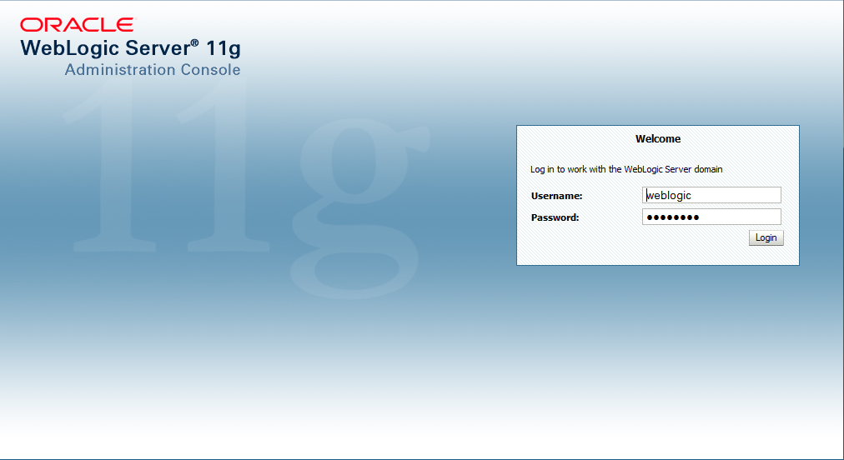

- Kijk onder Domain Configurations -> Services en klik op de link Data Sources
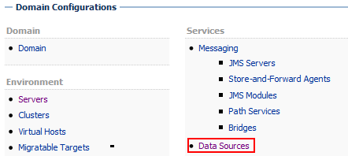

- Klik op de volgende pagina op de knop en kies voor Generic Data Source om de wizard te openen voor aanmaken van een nieuwe datasource.

- Kies voor de naam ProbeDatasource en kies voor de JNDI Name jdbc/ProbeDatasource. Laat het veld Database Type op Oracle staan.
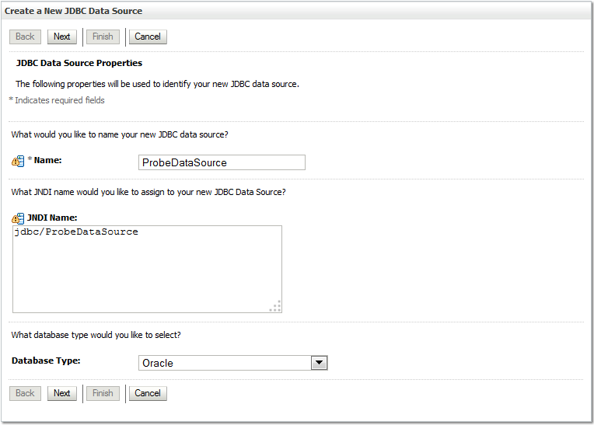

- Klik op en laat de database driver op de aangegeven waarde staan en klik tweemaal op .

- Vul de gegevens in voor de connectie naar de fysieke database, waaronder de database naam (SID), host, poort en database (bijvoorbeeld de soa_infra database).
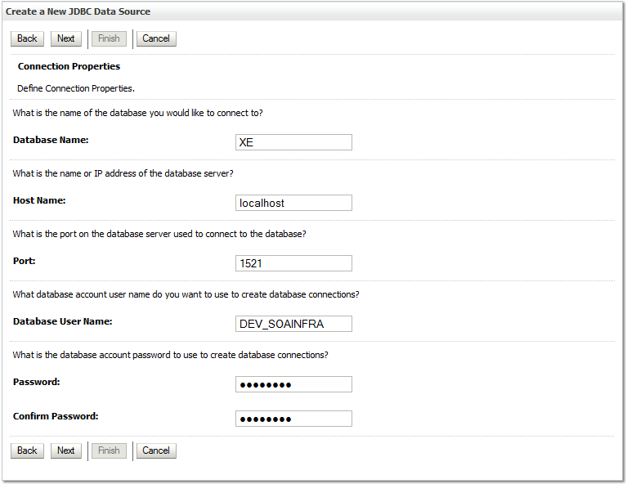

- Klik op om de instellingen te accepteren en check met de knop of de instellingen kloppen.
- Bij succesvolle connectie klik je op en in volgende scherm selecteer je de target servers. Selecteer hier b.v. soa_server1 en osb_server1. Bij de Oracle VM selecteer hier de AdminServer.
1.1.2 Adapter Resources
Naast een datasource is er een connection factory nodig welke de transacties naar de database beheerd, ook wel adapter resource genoemd. Adapters worden gebruikt door de Oracle Service Bus en SOA Suite om met de achterliggende systemen te praten. Voor de database zal er adapter resource aangemaakt moeten worden.

- Log in op de Weblogic console en klik onder Domain Configurations -> Your Deployed Resources op Deployments.
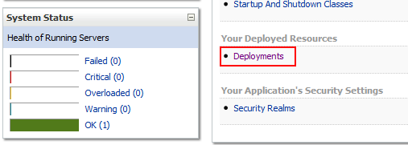
- Zoek in de lijst naar DbAdapter.
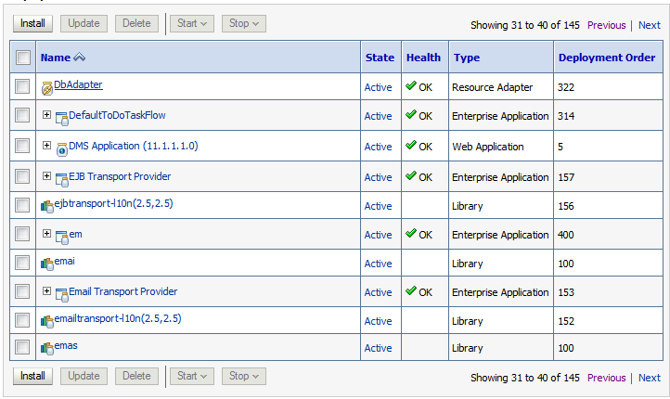
- De connection pool is te maken/wijzigen door op de link van de adapter deployment te klikken en dan te klikken op de tab Configuration -> Outbound Connection Pools.
- Voor het aanmaken van een nieuwe connection pool klik je op de knop .
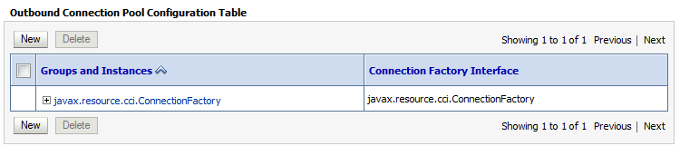
- Klik in de eerste stap op het rondje voor de groep javax.resource/cci.ConnectionFactory en klik daarna op de knop en vul de JNDI naam in eis/DB/probe en klik op .

- Na het aanmaken dient de gekoppelde Datasource gekoppeld te worden. Voor eis/DB/probe dient de waarde voor het veld xADataSourceName gevuld te worden met jdbc/ProbeDatasource. Na het invullen van de waarde druk je eerst op enter en daarna klik je op de knop om de waarde op te slaan.
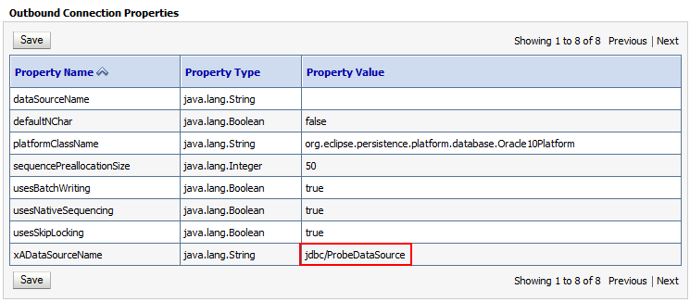
- Vergeet na het wijzigen van de waardes, wat uiteindelijk in het plan bestand wordt opgeslagen, de DbAdapter niet te updaten. Ga terug naar het overzicht van de deployments en zet een vinkje voor het label DbAdapter en klik boven de tabel op de knop update.
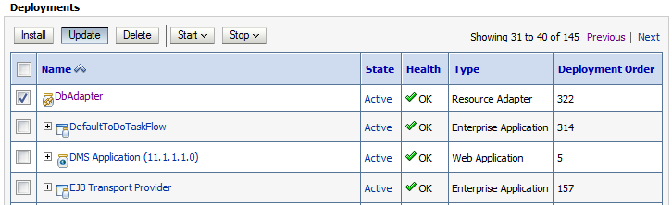
- Klik op de volgende pagina voor de optie “Redeploy this application” en klik op de knop om deze optie te selecteren en daarna op de knop om de optie uit te voeren.

1.2 Installeren van JAXWS webservice (met ADF BC koppeling)
Zodra Weblogic geconfigureerd is kan de JAXWS service gedeployed worden. Hiervoor maken we nog steeds gebruik van de Weblogic console.

- Ga naar het overzicht van de deployments, vanaf het startscherm volg je Domain Configurations -> Your Deployed Resources.
- Klik op de knop om een nieuwe applicatie te deployen. Op de pagina dat opent kan je kiezen voor een bestaande locatie op de server mocht daar de deployment al staan, maar voor nu wordt uitgegaan dat het bestand nog niet aanwezig is op de server.
- Klik op de link “upload your file(s)” beschreven in the notitie.
- Blader naar het archief bestand (/JAXWS/ProbeServiceJAXWS.ear) en klik op de knop om het bestand te uploaden.
- Je keert terug naar de vorige pagina, selecteer het net geüploade bestand en klik op en dan nogmaals op om het bestand te installeren als applicatie.
- Selecteer op de target pagina de Weblogic Server waar de applicatie geïnstalleerd moet worden, op deze Weblogic server moet de datasource jdbc/ProbeDataSource aanwezig zijn, en klik op .
- Behoud voor nu de standaard instellingen die worden weergegeven in het volgende scherm en klik op om de applicatie te installeren.

1.3 Installeren van Oracle Service Bus Services
Na het installeren van de JAXWS service kunnen de OSB projecten hierop aansluiten. Er zijn twee services, de ProbeService en ProbeServiceOSBProxy. Deze services maken gebruik van de Oracle Service Bus. Voor de OSB is er een aparte console voor het configureren, beheren en monitoren van de services.

- Open een nieuw browser venster en suft naar de URL van de EM: http://host:7001/sbconsole/
- Je startpagina is een dashboard met de laatst fout gelopen services, ingestelde alerts en de gezondheid van de omgeving.
- Klik linksonder in het menu op het item System Administration. Onder dit kopje kan je o.a. instellingen importen en exporteren. Standaard kom je op het import scherm uit.
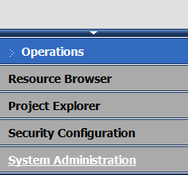
- Voordat je iets in de Oracle Service Bus kan wijzigen moet je een Change Session starten. Een Change Session bevat alle wijzigingen die gemaakt zijn en kunnen daardoor heel makkelijk terug gedraaid worden. Linksboven in het scherm bevindt zich de Change Center. Klik hier op de knop om een sessie te starten.
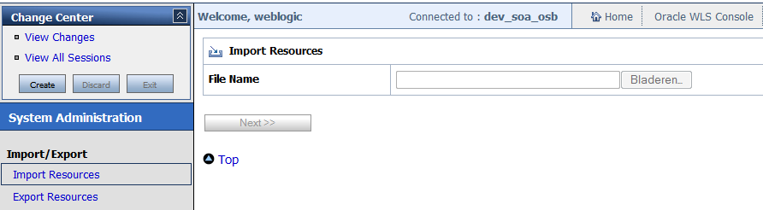
- Na het starten van een sessie is het mogelijk om een wijziging aan te brengen. Klik op de knop Bladeren om het bestand /OSB/ProbeService_sbconfig.jar te selecteren voor de import en klik op de knop om de import te starten.
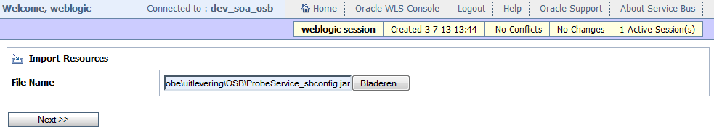

- Klik in volgende scherm op de knop om het ProbeService project te importeren.
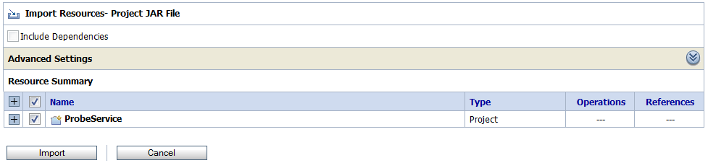
- De import toont aan dat deze succesvol is afgerond.
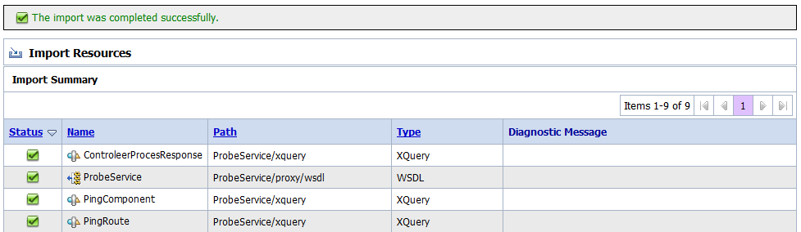
- Doe de laatste drie stappen ook voor de tweede service. Klik op de knop en blader hiervoor naar het bestand ProbeServiceOSBProxy_sbconfig.jar.
- Klik linksboven in de Change Center op de knop om de sessie wijzigingen te activeren.
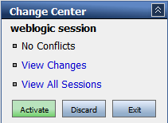
- Geef bij het activeren een goeie omschrijving zodat de wijziging makkelijk te identificeren is en eventueel terug te draaien is.
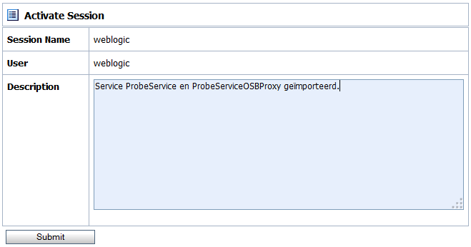
Na het importeren van de services kan er d.m.v. een Customization File omgeving specifieke instellingen aangepast worden, zoals het endpoint van de SOA Suite service gebruikt in de ProbeService en het endpoint van de JAXWS web service gebruikt in de ProbeServiceOSBProxy. Hiervoor zijn er twee voorbeeldbestanden aanwezig in de map met de OSB deployments. De belangrijkste instelling is dus het endpoint. Pas deze waar nodig aan, zodat het endpoint wijst naar het juiste adres van de aan te roepen service.

Voor de ProbeService wordt het bestand ProbeService_dev_config.xml gebruikt en gaat het om de volgende waarde:

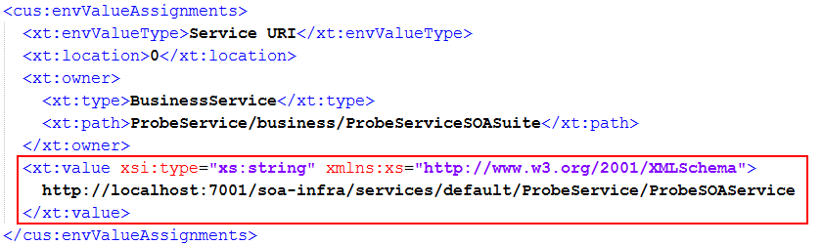
Doe dit ook voor de envValueType Service URI Table, daar komt een veld URI in voor die ook moet kloppen.

Voor de ProbeServiceOSBProxy wordt het bestand ProbeServiceOSBProxy_dev_config.xml gebruikt. Pas hier waar nodig ook de Service URI en Service URI Table waardes aan, zodat deze wijze naar het correctie endpoint van de aan te roepen service.

- Start een nieuwe sessie en klik onder het kopje Customization in het linker menu op de link Execute Customization File.
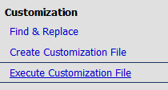
- In het scherm wat getoond wordt kan nu op dezelfde manier als het importeren van de service het bestand geselecteerd worden en worden uitgevoerd (doe dit voor beide bestanden).
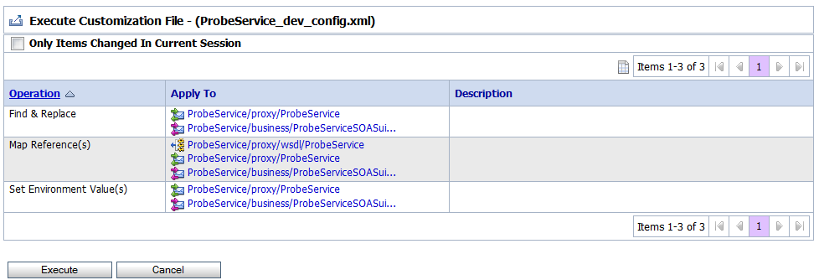
- Na de het uitvoeren dient de sessie weer geactiveerd te worden om de wijzingen op te slaan.
1.4 Installeren van SOA Suite Service
Na het installeren van de JAXWS web service en de OSB componenten kan de SOA Suite service gedeployed worden. Hiervoor wordt gebruik gemaakt van de Enterprise Manager (EM). Op de EM kunnen we service deployen, starten & stoppen en vindt het beheer en monitoring plaatst van de service en zijn berichten.

- Open een nieuw browser venster en suft naar de URL van de EM: http://host:7001/em/
- Je startpagina is een dashboard met de gedeployde applicaties, (draaiende) omgevingen en links een menu om naar een specifiek item door te klikken.
- Klik links het menu item SOA -> soa-infra open en klik op de partitie waar de service gedeployed moet worden. Bijvoorbeeld de partitie default.
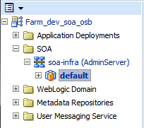
- Na het klikken op de partitie beland je op het overzichtsscherm van de partitie.
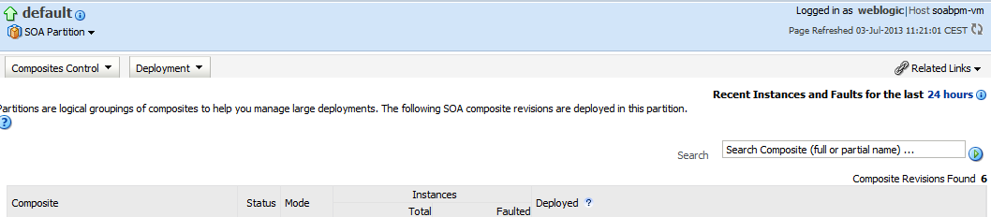
- Klik in dit scherm op de knop Deployment en kies voor de optie Deploy To This Partition… om de integratie services naar de partitie te deployen.
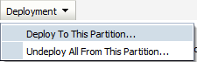
- Een wizard wordt nu opgestart. Selecteer in de eerste stap het meegeleverde JAR bestand sca_ProbeService_rev1.0.jar door op de Bladeren knop te klikken om lokaal het bestand te selecteren op schijf. Het zit bestand bevindt zich in /uitlevering/SCA/. Klik na het selecteren rechtsboven op .
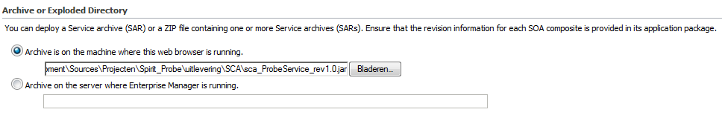
Tevens selecteren we een Configuration Plan voor de specifieke omgeving. In dit plan zit het o.a. het endpoint van het (volgende) externe component/service dat aangeroepen kan worden. Er is een voorbeeld plan beschikbaar in de map /SCA/. Voor de juiste instellingen kan hiervan een kopie worden getrokken en per omgeving aangepast worden.
In het voorbeeld plan probeservice_dev_cfgplan.xml is de locatie (service WSDL) van de OSB proxy dat aangeroepen wordt aan te passen.

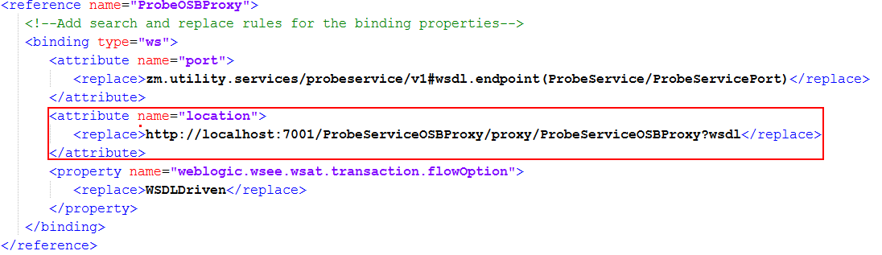

- Selecteer het juiste configuratie plan door er na te bladeren en klik vervolgens op de knop .
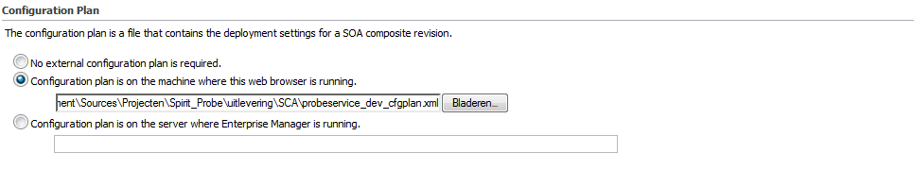
- In de volgende stap wordt een overzicht getoond van de service die wordt aangemaakt. Klik in deze stap op om de service aan te maken.
- De service is nu aangemaakt en kan aangeroepen worden.
- Het belangrijkste voor een ketentest is dat alle endpoints kloppen. Zorg dat de configuratie bestanden de juiste bevatten en draai de OSB customization files waar nodig opnieuw

2 Gebruik/testen componenten

2.1 Beschikbare componenten
Zoals tijdens de installatie aangegeven zijn er 4 componenten, twee OSB componenten, één SOA component en één JAXWS component. Deze vier componenten zijn volgens het onderste figuur gekoppeld.

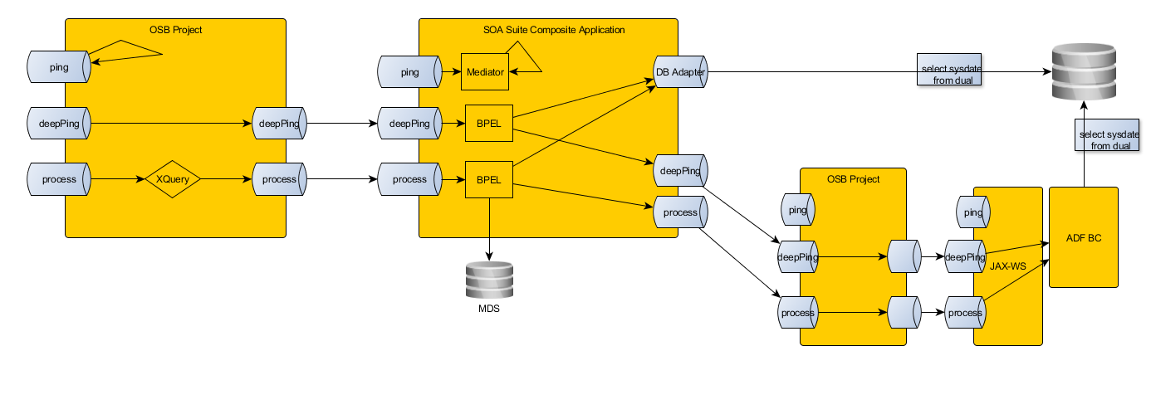

2.2 Service interface en operaties
Elk component gebruikt dezelfde service interface en kent daardoor ook dezelfde operaties. De ProbeService interface onderkent drie operaties; pingComponent, pingRoute en controleerProces.

2.2.1 Operatie pingComponent
Deze operatie gaat bij zichzelf na op het component actief is. Als invoer kan je optioneel een verzoek datum & tijd opgeven en als antwoord geeft de service de datum & tijd terug van zijn reactie. Hieraan is af te lijden hoelang het duurt totdat het request is aangekomen bij het component. De operatie bevat zelf geen logica dan het zetten van de reactie datum & tijd.

2.2.2 Operatie pingRoute
Deze operatie gaat alle opvolgende componenten langs om te inventariseren wat de route is die het request aflegt. In het request kan aangegeven worden hoeveel niveaus diep het moet gaan. AantalNiveaus=1 betekend bijvoorbeeld het OSB component en het SOA Suite component. Als antwoord krijg je een route terug in vorm van een stacktrace. Op moment dat er een fout ontstaat bij een component, dan wordt het component wel geretourneerd, maar wordt de foutmelding erbij vermeld. Is er geen foutmelding, dan is het component in de lucht.

2.2.3 Operatie controleerProcess
Deze operatie gaat alle opvolgende componenten langs om te kijken of alle componenten functioneel ook werken. De operatie verwerkt namelijk de opgegeven invoerwaardes en doet deze samenvoegen tot één lange tekst. Elke component plak op de terugweg zijn unieke uitvoer aan de al bestaande uitvoer van het vorige component. Aan het uiteindelijk antwoord is af te lezen welk component de waardes heeft verwerkt. Tevens is het hier makkelijk te herkennen dat de service calls niet gecached worden.

2.3 Voorbeeldberichten
Er is een voorbeeld SoapUI project beschikbaar, op de zelfde locatie als dit document, en kan gebruikt worden om de verschillende componenten en zijn operaties te testen.

